|  |  |  |  |  |  |  |
| --- | --- | --- | --- | --- | --- | --- |
| Este é o primeiro exercício de Excel que estamos a realizar | | | | | | |
|  |  |  | |  |  |  |
| **Aluno** | **Período 1** | **Período 2** | | **Período 3** | **Médio** | **Avaliação** |
| Issac Moura | 10 | 13 | | 13 | 12 | Aprovado |
| Julieta Machado |  |  | | 11 | 4 | Reprovado |
| Nuno Alves | 10 | 13 | | 13 | 12 | Aprovado |
| Liberdade Fortes | 8 | 9 | | 10 | 9 | Reprovado |
| Manuel Crysna | 15 | 14 | | 15 | 15 | Aprovado |
| **Formula** | | |
| =SE(F5>=10;"Aprovado";"Reprovado") | | |

**PROPOSTA DE TRABALHO**

|  |
| --- |
|  |

|  |
| --- |
| Este é o segundo exercício de Excel que estamos a realizar |

|  |  |  |  |  |  |  |  |
| --- | --- | --- | --- | --- | --- | --- | --- |
| **Pos.** | **Concorrente** | | **Jogos** | **Vitórias** | **Empates** | **Derrotas** | **Pontos** |
|
| 1° | Quaresma Dungula | | 7 | 5 | 1 | 1 | 16 |
| 2° | Guilherme Pascoal | | 7 | 4 | 2 | 1 | 14 |
| 3° | Lafayeth Camosso | | 7 | 2 | 3 | 2 | 9 |
| 4° | Abel Mafassa | | 7 | 2 | 3 | 2 | 9 |
| 5° | Pedro Butuca | | 7 | 2 | 3 | 2 | 9 |
| 6° | Kimaki Mezonda | | 7 | 2 | 3 | 2 | 9 |
| 7° | Kiese Mendes | | 7 | 2 | 3 | 2 | 9 |
| 8° | Timóteo Dala | | 7 | 2 | 3 | 2 | 9 |
| 9° | Ignácio Niango | | 7 | 2 | 2 | 3 | 8 |
| 10° | António Capita | | 7 | 1 | 4 | 2 | 7 |
| 11° | Luiz Zacoeiro | | 7 | 1 | 3 | 3 | 6 |
| 12° | Inocêncio Teixeira | | 7 | 1 | 2 | 4 | 5 |
| **Formula** | |
| =D5+1&"°" | |

|  |
| --- |
|  |

|  |  |  |  |  |  |  |
| --- | --- | --- | --- | --- | --- | --- |
| Calculadora Virtual | | | |  |  |  |
|  |  |  |  |  |  | Formula |
| N1: | 6 |  | N1+N2 | 9 |  | =C4+C6 |
|  |  |  |  |  |  |  |
| N2: | 3 |  | N1*N2 | 18 |  | =C4*C6 |
|  |  |  |  |  |  |  |
|  |  |  | N1-N2 | 3 |  | =C4-C6 |
| |  | | --- | |  | |  |  |  |  |  |  |
|  |  |  | N1/N2 | 2 |  | =C4/C6 |
|  |  |  |  |  |  |  |
|  |  |  | N1*2 | 12 |  | =C4*2 |
|  |  |  |  |  |  |  |
|  |  |  | Raiz quadrada N1 | 2,44949 |  | =RAIZ(C4) |
|  |  |  |  |  |  |  |
|  |  |  | Area Triangulo B=N1 A=N2 | 9 |  | =(C4+C6)/2 |
|  |  |  |  |  |  |  |
|  |  |  | Média 2 números | 4,5 |  | =(C4+C6)/2 |
|  |  |  |  |  |  |  |
|  |  |  | simétrico N1 | -6 |  | =-C4 |
|  |  |  |  |  |  |  |
|  |  |  | Total | 53,94949 |  | =SOMA(F4:F20) |

|  |
| --- |
|  |

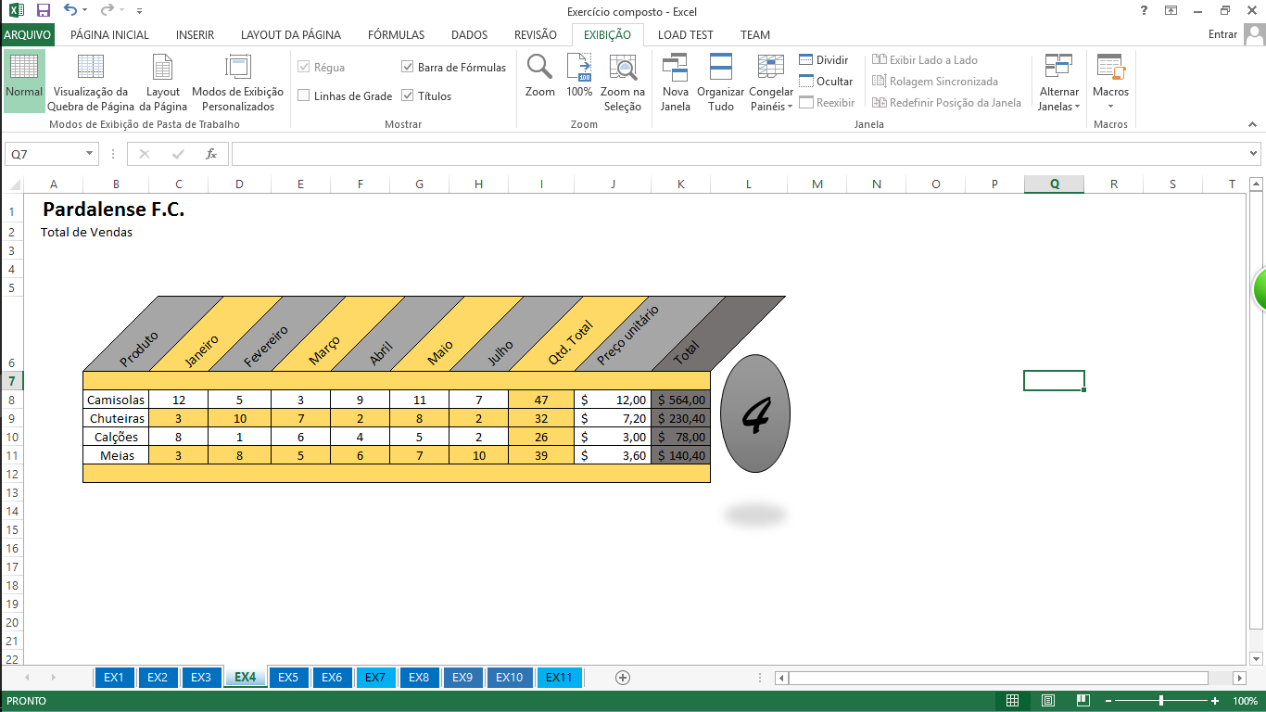

|  |
| --- |
|  |

|  |  |  |  |  |
| --- | --- | --- | --- | --- |
| Número: | 52,48 |  |  |  |
|  |  |  |  |  |
|  |  |  |  |  |
| 0 Casas Decimais | 52 |  | Notação Cientifica | 5,25E+01 |
|  |  |  |  |  |
| 1 Casas Decimais | 52 |  | Modelo Euro | R$ 52,48 |
|  |  |  |  |  |
| 2 Casas Decimais | 52,48 |  | Contabilidade - Símbolo $ | $ 52,48 |
|  |  |  |  |  |
| 3 Casas Decimais | 52,48 |  | Fracção | 52 12/25 |
|  |  |  |  |  |
| 4 Casas Decimais | 52,4800 |  | Horas | 11:31:12 |
|  |  |  |  |  |
| Formula |  |  |  |  |
| '=$E$3 |  |  |  |  |

|  |
| --- |
|  |



  
  
  

